31.05.2022г. | 4-А | Окружающий мир | Учитель: Иващенко Т.А.

Тема. Наш край. Заповедники, национальные парки, заказники, памятники природы в нашем крае
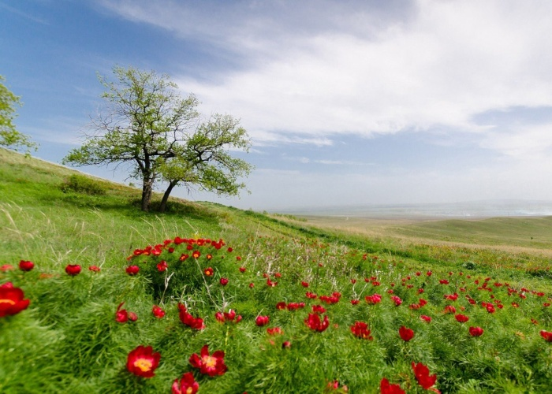
- Прочитайте.
На данный момент природное общенациональное достояние, точнее природно-заповедный фонд Донецкой Народной Республики состоит из 44 хорошо охраняемых территорий. Специалисты заповедного дела называют их особо охраняемые природные территории. В Республики их занимают солидную общую площадь – около 30000 га, куда входят три региональных ландшафтных парка: «Донецкий кряж», «Зуевский» и «Хомутовская степь - Меотида». И это не считая шестнадцати природных заказников и тринадцати памятников природы государственного и местного значения, а также трех заповедных урочищ, расположенных в Старобешевском районе ДНР. Имеются в Республике ботанический сад, один из крупнейших в Европе (общая площадь – 203 га) и парки-памятники садово-паркового искусства «Имени А.П. Чехова» и «Дубовый Гай».
- Посмотри видео.
https://www.youtube.com/watch?v=WqYdWpslyUQ&feature=emb_imp_woyt 4:31

- Составь три вопроса (с ответами) для викторины по теме урока.
Вопросы (с ответами) выслать на почту t.a.ivashchenko@mail.ru Консультацию в ходе изучения материала можно получить в телефонном режиме с 09.00 до 15.00.

